Отчет по лабораторной работе номер 4

Хамбалеев Булат Галимович

Содержание

# Цель работы

Реализовать алгоритмы нахождения наибольшего общего делителя.

# Задание

Задание подразумевает реализацию алгоритма нахождения наибольшего общего делителя на языке программирования Python.

# Теория

Алгоритм Евклида это эффективный алгоритм для нахождения наибольшего общего делителя двух целых чисел. Алгоритм назван в честь греческого математика Евклида, который впервые описал его в VII и X книгах «Начал». Это один из старейших численных алгоритмов, используемых в наше время.

# Выполнение работы

1. Реализуем функцию алгоритма Евклида.(рис. 1)

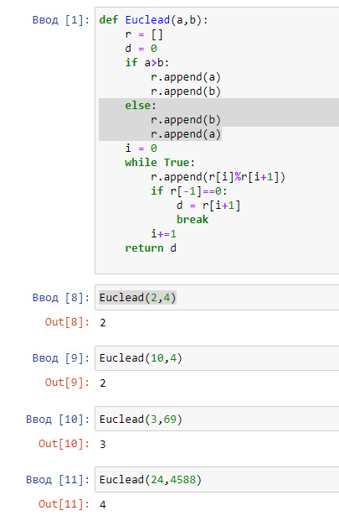

Figure 1: рис.1. Алгоритм.

1. Реализуем бинарный алгоритм Евклида. (рис. 2)

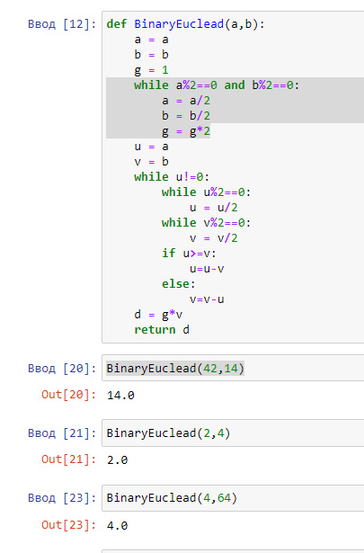

Figure 2: рис.2. Бинарный алгоритм.

1. Реализуем расширенный бинарный алгоритм Евклида.

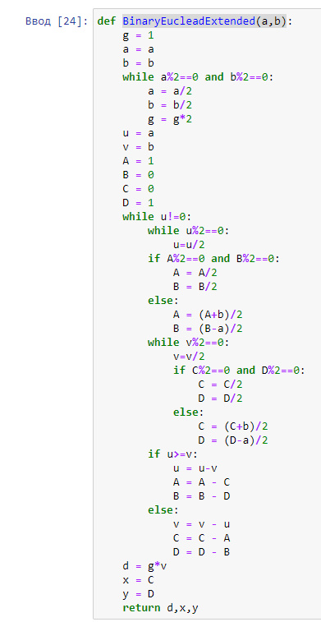

Figure 3: рис.3. Расширенный бинарный алгоритм.

1. Проверим работу расширенного бинарного алгоритма.

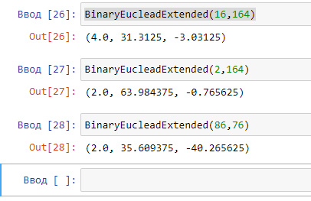

Figure 4: рис.4. Работа алгоритма.

# Библиография

1. ТУИС РУДН
2. https://ru.wikipedia.org/wiki/%D0%90%D0%BB%D0%B3%D0%BE%D1%80%D0%B8%D1%82%D0%BC_%D0%95%D0%B2%D0%BA%D0%BB%D0%B8%D0%B4%D0%B0

# Выводы

Во время выполнения лабораторной работы я на практике реализовал несколько версий алгоритма Евклида.